Előterjesztés

a Bűnmegelőzési, Közbiztonsági és Közrendvédelmi Bizottság

2017. április 25-i ülésére

Javaslat
a közterület megfigyelő kamerarendszer új kamerapontjának kialakítására

Szombathely Megyei Jogú Város Polgármestere a Szentkirályi Egyházközségtől kapott megkeresés alapján értesült a sorozatos lopásokról szentkirályi temetőben és templom környékén történt autó rongálásokról, valamint az Önkormányzat tulajdonát képező ingatlan homlokzatának rongálásáról.

Az egyházközség felvette a kapcsolatot a terület önkormányzati képviselőjével és a Gyöngyöshermán-Szentkirályi Polgárőrség vezetésével. Megállapították, hogy a polgárőrség időszakosan tud csak segítséget nyújtani a terület megfigyelésében, de folyamatosan ezt nem tudja biztosítani. A képviselő úrral folytatott egyeztetés alapján arra jutottak, hogy a terület védelmét térfigyelő kamera kihelyezésével lehetne hatékonyan megoldani.

Osztályunk a fentiekben jelzett kérést megvizsgálta és 1 db forgókamera elhelyezését javasolja.
Tájékoztatom a Tisztelt Bizottságot, hogy a kamerapont kiépítéséhez rendelkezésre álló régi kamera a célnak tejesen megfelelő.

Megvalósítás az alábbiak szerint lehetséges:

1. oszlop, PTZ kamera elhelyezésére
Az oszlopra tervezett eszközök: PTZ kamera, fémszekrény. Az oszlopon állandó üzemű megtáplálás áll rendelkezésre. Az eszközöket az oszlophoz fémszalaggal kell rögzíteni. A fogyasztás elszámolása átalánydíjjal történik.

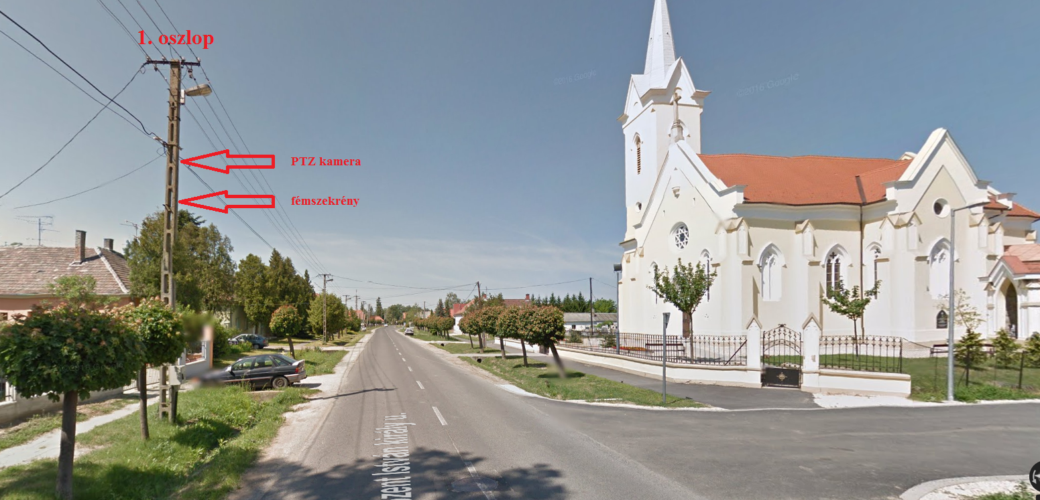

2. oszlop, átjátszó eszköz elhelyezésére
A kamerás oszlop elhelyezkedése nem biztosít rádiós rálátást a meglévő hálózatra, ezért az átjátszás a mellette elhelyezkedő oszlopról valósítható meg, átfeszítés segítségével. Az oszlopra antenna elhelyezése szükséges.
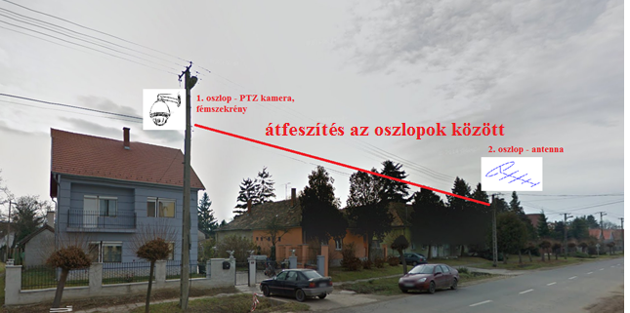

Helyszínrajz, és a kamera látótere:

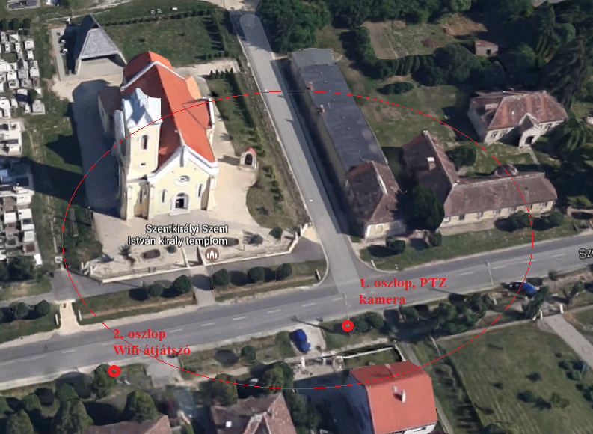
A kamerapont kiépítése a jelátviteli pontot is beleértve bruttó 530.000,-Ft, a jelátvitel költsége bruttó 230.000,-Ft és az áramellátás kiépítése bruttó 120.000,-Ft.

A Szombathely Megyei Jogú Város Önkormányzata általi értékteremtő fejlesztések megőrzése, a lakosság közbiztonság érzetének javítása kiemelt fontosságú. Ezért indokolt e közterületi helyen térfigyelő kamera kihelyezése. A kamera által rögzített képek segítséget nyújthatnak az elkövetők felkutatásában, a rossz szándék kiszűrésében, továbbá a közbiztonság és a vagyonvédelem preventív jelleggel történő biztosításában.
Az új kamera elhelyezése, valamint a megfigyelt közterület kijelölése a közterület-felügyeletről szóló 1999. évi LXIII. törvény 7.§ (3) bekezdése alapján a Közgyűlés hatáskörét képezi.

Az új kamera a Szentkirályi Szent István király templom és környezetének megfigyelésére a templommal szemközti oldalon lévő egyik közvilágítási oszlopon kerül elhelyezésre és biztosítja a templom előtti terület, a temető bejárat és az Orion utca közterületeinek bűnmegelőzési, közbiztonsági és vagyonvédelmi célú megfigyelését.

Kérem a Tisztelt Bizottságot, hogy az előterjesztést megtárgyalni, és a határozati javaslatot elfogadni szíveskedjék.

Szombathely, 2017. április 25.

Keringer Zsolt s.k. osztályvezető

HATÁROZATI JAVASLAT
……/2017. (IV.25.) BKKB számú határozat

A Bűnmegelőzési, Közbiztonsági és Közrendvédelmi Bizottság megtárgyalta a „Javaslat a közterület megfigyelő kamerarendszer új kamerapontjának kialakítására” című előterjesztést. A bizottság egyetért az új kamerapont létesítésével és felkéri az Informatikai, Minőségügyi és Gondnoksági Kabinetet, hogy a fedezet biztosítását vizsgálja meg a közgyűlési előterjesztés elkészítéséig.

Felelős: Ágh Ernő, a Bizottság elnöke
(Végrehajtásért előkészítésért: Keringer Zsolt, az Informatikai, Minőségügyi és Gondnoksági Kabinet osztályvezetője)
Határidő: 2017. május 10. polgármester tájékoztatásra és a következő közgyűlésre előterjesztés elkészítése az új kamerapont létesítése és a megfigyelt terület közterület kijelölése tárgyában.

